《 前言 》
什麼是BBS 呢? BBS 就是Bulletin Board System的簡稱，中文直譯為「電子佈告欄」。
在台灣BBS 是大學生最常使用的網路互動媒體，不僅僅是學生間的交流，甚至已經成為學生和學校溝通的重要管道。本教學將以「中央資工二進位BBS 」（以下簡稱為二進位）為例子向大家介紹BBS站的基本操作。

【中央資工二進位BBS】連結位置：telnet://binary.twbbs.org

BBS 有別於WEB，他不能使用IE瀏覽器觀看，但是也有很多其他方法可以觀看，這裡我們介紹兩種最普遍的方式：

(1) 使用 PCman 或 KKman 等BBS軟體。
(2) 點選 [開始] 選擇 [執行] 輸入 telnet://binary.twbbs.org。

現在就讓我們一起進入BBS的世界吧：）

《 申請帳號 》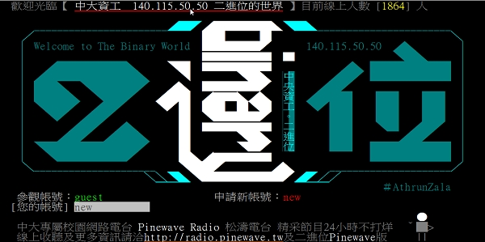首先，輸入 new 為自己申請一個專屬的二進位帳號；
或是輸入 guest ，以訪客的身分進入二進位看看。

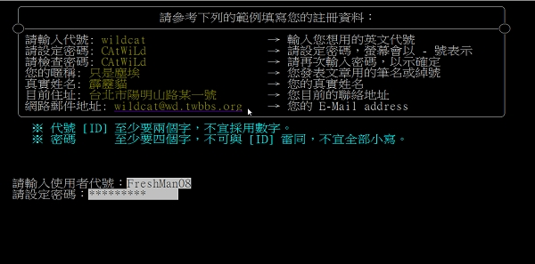使用者代號：為自己取個獨一無二的帳號吧。
密碼：要記得自己的密碼喔！忘記了可是會很尷尬的喔。
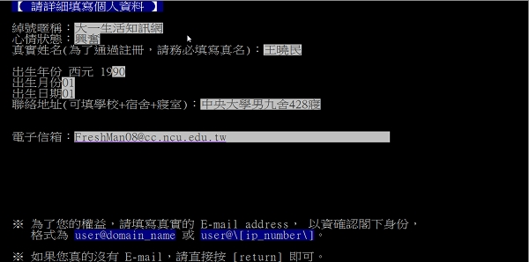
接著填寫一些個人資料，這些之後都可以更改。需要特別注意的是連絡地址與電子信箱，連絡地址請務必認真填寫否則認證會過不了喔！
電子信箱則須注意不能填寫免費信箱，例如 yahoo 或 hotmail。
建議電子信箱可填寫中央大學電子計算機中心配給每位學生的電子信箱（學號@cc.ncu.edu.tw）。
填完一項後按下鍵盤上的Enter就會出現下一項。要注意的是註冊過程沒辦法往回更改，所以填寫時要認真一點喔！

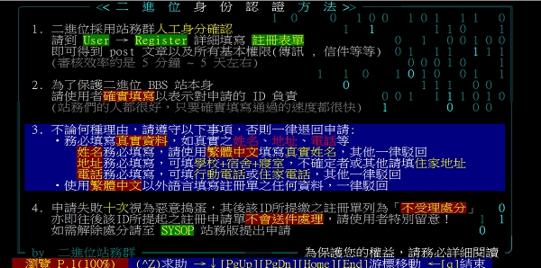上一步驟的資料填寫完送出後會顯示這個畫面，此時只要按下鍵盤上的Enter或是”←”就可以了。

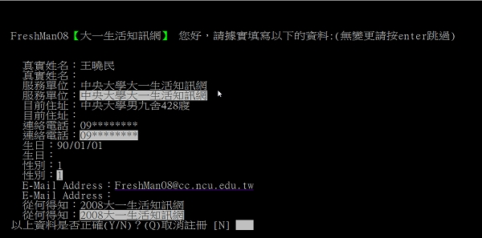接著是最後的資料確認。請注意連絡電話請勿像範例一樣填寫，請填寫正確的電話號碼，家電或手機皆可。確認資料都正確後就輸入 Y 完成註冊手續。
送出註冊資料後就會進入正常的進站畫面。此時只要按鍵盤上的”←”即可離開前往主頁面。

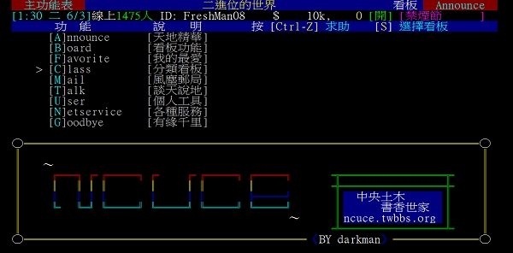哇，進入主畫面之後是不是迫不及待想要逛逛各式各樣的版呢？
這時候就可以從分類看版下手囉！
要注意的是在還沒通過認證前是無法發表文章與發表回應的喔！
那要如何知道是否通過認證了呢？很簡單，只要收到來自站長的信通知可以囉：）
那麼站長的通知信會寄到哪裡呢？是註冊時填的信箱嗎？
不是喔！站長的信會直接寄到二進位的信箱，也就是在畫面中的風塵郵局中。
那麼要等多久才能通過認證呢？這個就不一定囉，兩三分鐘到兩三天都是有可能的，就請學弟妹們耐心等待一下下囉：）
接下來就讓我們學習一些BBS 上的操作技巧吧。
《 技巧篇 》
當我們進到分類看版之後，我們會看到以下的畫面：
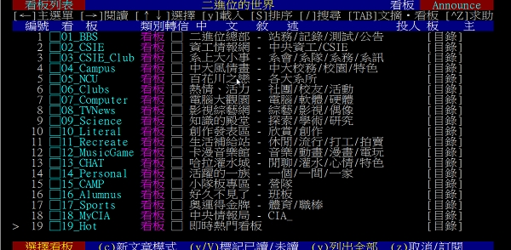此時按下鍵盤上的Ctrl+Z，就會看到下列的看板列表輔助說明。
Ctrl+Z就是所謂的help鍵，有任何操作上的困難就按下Ctrl+Z就對了：）

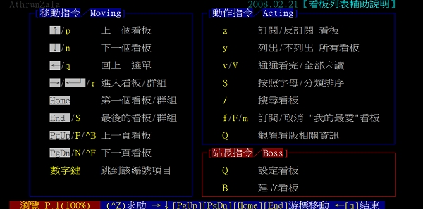看著這張圖我們就會發現，在BBS 中滑鼠除了點選連結以外是毫無用處的喔！
進入／退出一個看版是使用鍵盤上的”→”／”←”。
如果看到很喜歡的版可以在該看版前（尚未進入該版）按下小寫ｆ，把該版加入我的最愛中，以後就只要直接進去我的最愛就可以找到該版而不用再一一尋找囉！
剛剛是在分類看版的頁面按下Ctrl+Z，如果我們在看版裡按下Ctrl+Z又會看到不一樣的輔助說明喔！
就是下面這一張圖囉：）
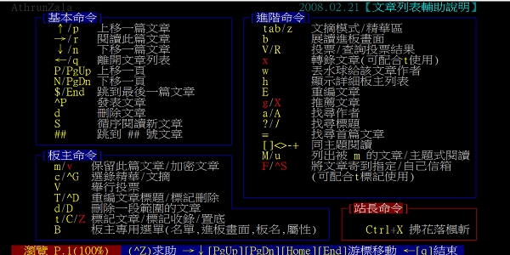文章列表輔助說明在此我們介紹幾個最常使用的功能：
（１）發表新文章：在BBS上我們常常可以聽到”PO文”，其實所謂的PO就是POST的縮寫，”PO文”指的就是發表新文章；圖中我們可以看到^P是發表文章的功能，但是^又是甚麼呢？其實^指的就是鍵盤上的Ctrl鍵，^P的意思就是Ctrl+P喔。
（２）閱讀文章：想要閱讀一篇文章只要在文章前面按下鍵盤上的”→”就可以進入該文章囉：）
（３）推薦文章：在BBS 上我們也會常常聽到”推文”，所謂的推文就是推薦文章，推薦文章的內容會出現在文章的最下面，只要按下”g”或是”X”然後輸入你的意見就可以囉：）
要注意大小寫有差喔！如果一直按”G”可是不會有任何反應的，”x”則是轉錄文章的功能喔。現在大家都學會基本的BBS 操作了，就盡情的在BBS 上挖寶吧^~^
不知道要看哪些版的新生，建議你們可以到熱門看版看看，或是去找有興趣的社團的看板：）
當然，千萬別忘了自己系上的看板喔！

